Fitnesstest  Nr. 9.3  Name: ............................................................... Datum:..................... | 

Aufgabe 1 – Graphen linearer Funktionen zeichnen
Zeichne den Graphen der Funktion $f(x)=−\frac{3}{2}x+4$ in das rechts abgebildete Koordinatensystem. | 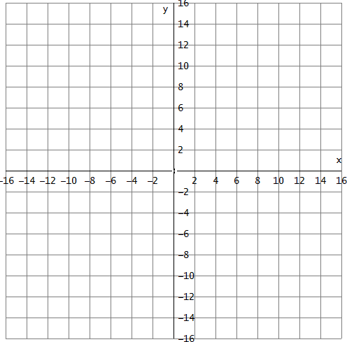

Aufgabe 2 – Umfang und Flächeninhalt des Kreises
Ein Kreis hat einen Radius von 50 cm. Gib den Flächeninhalt in m² an.

A=

Aufgabe 3 –Prozentrechnung
Die Bank Cortal-Consors zahlt 3,5% Zinsen pro Jahr. Peter Parker hat vor einem Jahr Geld angelegt. Heute befinden sich 804,19 € auf seinem Konto. Wie viel Geld hat Peter angelegt?

Aufgabe 4 – Termumformungen
Vereinfache:

Aufgabe 5 –nicht gestellt

Unterschrift Assistent/in:

Aufgabe | Thema | Lerninteresse
1 | Graphen linearer Funktionen zeichnen | sehr groß 1--2—3—4--5 sehr gering
2 | Umfang und Flächeninhalt des Kreises | sehr groß 1--2—3—4--5 sehr gering
3 | Prozentrechnung | sehr groß 1--2—3—4--5 sehr gering
4 | Termumformungen | sehr groß 1--2—3—4--5 sehr gering
5 | nicht gestellt | sehr groß 1--2—3—4--5 sehr gering

Fitnesstest-Paralleldurchgang
Nr. 9.3

Name: ............................................................... Datum:.....................

Aufgabe 1 – Graphen linearer Funktionen zeichnen
Zeichne den Graphen der Funktion $f(x)=\frac{3}{4}x−2$ in das rechts abgebildete Koordinatensystem.

Aufgabe 2 – Umfang und Flächeninhalt des Kreises
Ein Kreis hat einen Radius von 150 cm. Gib den Flächeninhalt in m² an.

A=

Aufgabe 3 – Prozentrechnung
Die Bank DiBa zahlt 3,25% Zinsen pro Jahr. Clark Kent hat vor einem Jahr Geld angelegt. Heute befinden sich 1000 € auf seinem Konto. Wie viel Geld hat Clark angelegt?

Aufgabe 4 – Termumformungen
Vereinfache:

Aufgabe 5 – nicht gestellt

Aufgabe | Thema | Wissensstand
1 | Graphen linearer Funktionen zeichnen | sehr gut 1--2—3—4--5 sehr schlecht
2 | Umfang und Flächeninhalt des Kreises | sehr gut 1--2—3—4--5 sehr schlecht
3 | Prozentrechnung | sehr gut 1--2—3—4--5 sehr schlecht
4 | Termumformungen | sehr gut 1--2—3—4--5 sehr schlecht
5 | nicht gestellt | sehr gut 1--2—3—4--5 sehr schlecht
Smiley-Status: 
Lösungen Fitnesstest 9.3

Diagnose – Durchgang

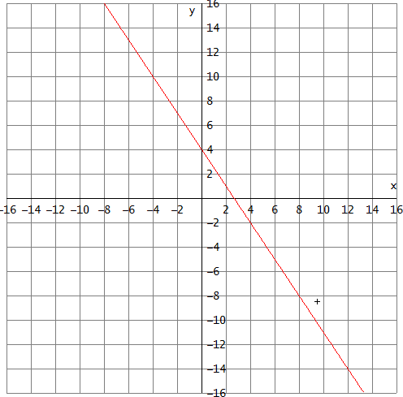
1)

2) A= 0,78 m²

3) 777,- €

4)

Parallel-Durchgang

1)
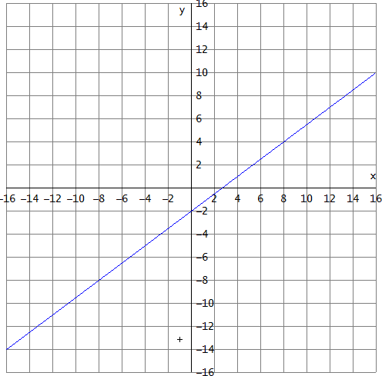

2) A= 7,06 m²

3) 968,52 €

4)

